BACCALAUREAT GENERAL

Session 2019

ALLEMAND
Langue Vivante 2
EPREUVE DU VENDREDI 21 JUIN 2019
Series ES/S - durée de l’épreuve : 2 heures - coefficient: 2
Serie L Langue vivante obligatoire (LVO) - durée de l’épreuve: 3 heures - coefficient: 4
Serie L LVO et langue vivante approfondie (LVA) - durée de l’épreuve: 3 heures - coefficient: 8
ATTENTION
Le candidat choisira le questionnaire correspondant à sa série :
- Serie L (LVA Y COMPRIS) : questionnaire pages 5 à 9
- Series ES/S : questionnaire pages 10 à 12
Afin de respecter i’anonymat de votre copie, vous ne devez pas signer votre
composition, citer votre nom, celui d’un camarade ou celui de votre établissement.
L’usage de la calculatrice et du dictionnaire n’est pas autorisé
Ce sujet comporte 12 pages numerotées de 1/12 à 12/12.
Des que ce sujet vous est remis, assurez-vous qu’il est complet.
Reparation des points
Comprehension | 10 points
Expression | 10 points

19 AL2GEMLR 1

ABBILDUNG

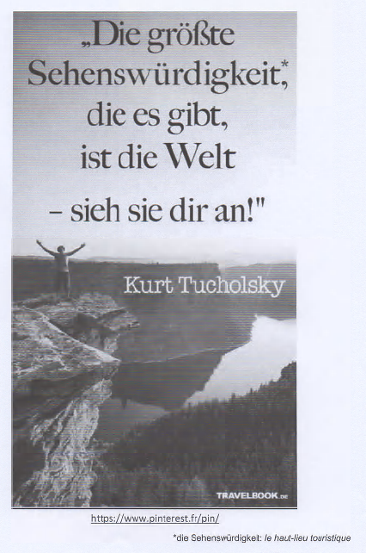
TEXT A
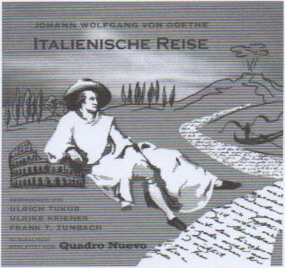
Die Bildungsreise im 18. Jahrhundert
Im Laufe der Zeit und insbesondere im 18. Jahrhundert wollten immer mehr Menschen eine Bildungsreise machen. Eine solche Reise zu unternehmen blieb zunächst natürlich ein Privileg für den Adel und die Wohlhabenden.
So brachten vor allem Reisende aus England die Bildungsreise in Mode: Diese Menschen zogen ins Ausland auf die „Grand Tour“, um Städte und Kulturen des europäischen Kontinents besser kennen zu lernen. Seinen Nachwuchs auf eine solche Reise zu schicken wurde zur Tradition. Beliebte Reiseziele waren damals kulturelle Zentren wie Wien, Paris, Nizza, Rom, Florenz und Venedig.
Der bekannteste Bildungsreisende war wohl der deutsche Schriftsteller Goethe: Er begab sich im September des Jahres 1786 auf seine erste Reise nach Italien. Zunächst war ein Aufenthalt von einigen Monaten geplant, doch kam er erst nach zwei Jahren wieder zurück. Während dieses Aufenthaltes hatte Goethe vor, mehr über die Antike zu lernen. Sehr schnell begann er jedoch, auch das gewöhnliche
Leben in Italien zu entdecken und sich zu entspannen. Später schrieb er das Werk „Die Italienische Reise“, das bis heute zu seinen beliebtesten und meistgelesenen Werken zählt. Goethe, wie die Hauptfigur im traditionellen Bildungsroman, hat sich auf seiner italienischen Reise intellektuell und charakterlich weiterentwickelt.
Auf seinen Reisen konnte Goethe in seiner Kutsche ein eigenes Bett und einen Koffer mit Extra-Fach für seinen Hut mitnehmen. Die meisten Menschen reisten dagegen mit weniger Gepäck und Komfort: Eine einfache Tasche mit Hemd, Unterwäschen und den wichtigsten Medikamenten musste genügen.
Nach: reisebuch.de, 2018
TEXT B

Sarah, eine deutsche Studentin, erzählt von ihrer Erfahrung als Praktikantin.
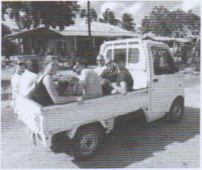
„Irgend etwas mit Medien und das mal ganz woanders“, dachte ich mir. Den Plan zu einem Praktikum im Ausland fasste ich während des grauen Studienalltags in Deutschland. Schon lange faszinierte mich die Idee, eine ganz andere Kultur kennenzulernen. Ich hatte schon viele Beiträge in den Zeitungen und Geschichtsbüchern gelesen und wollte mir ein eigenes Bild machen.
So kam ich auf „Rainbow Garden Village“, eine deutsche Organisation, die Freiwilligen-Projekte und Auslandspraktika vermittelt und das Motto „Make a little BIG change“ trägt. Sehr schnell bekam ich eine Praktikumsstelle in Ghana bei der Sendergruppe „MultiTV“. Die Organisation half mir zum Glück, die Formalitäten zu erledigen: Wohnung, Impfungen, Packliste inklusive Tipp für das beste Moskito-Spray und sogar das Flugticket.
Während meines Praktikums in Ghana konnte ich am Wochenende reisen. So wanderte ich gemeinsam mit den anderen Praktikanten der Organisation zu den Wli- Waterfalls. Mein Herz liegt jedoch noch am Strand von Cape-Coast - weit weg vom Tourismus. Ein Traumstrand, wie er sonst nur bei Instagram zu finden ist. Durch das Land brachten uns Tro-Tros. Während der Fahrt in diesen alten Bussen fühlte ich oft ein beängstigendes Gefühl im Bauch.
All dies macht einen Besuch des westafrikanischen Landes hochinteressant: Das konstante Hupen der Autos und die Frauen, die Früchte und Getränke aus riesigen Körben auf ihren Köpfen verkaufen, die grüne Landschaft einerseits und die verrückten Bars andererseits. Aber vor allem sind es die Herzlichkeit und die Offenheit der Einwohner, die mich zu meiner nächsten Reise nach Ghana bewegen. Ich freue mich schon auf den nächsten Kulturschock.
Nach: www.spiesser.de, 2018

der Adel: la noblesse
der Nachwuchs : la descendance
die Kutsche : la calèche 19 AL2GEMLR 1
das Freiwilligen-Projekt; le projet de volontariat
die Impfung (en): la vaccination
das Hupen : le klaxon 19 AL2GEMLR 1

